В апреле 2015 года в рамках финальных мероприятий 11 Областного конкурса «Арт-Профи Форум» волонтеры объединения «Дорожный патруль» провели мастер-класс по профессии «Водитель» для старшеклассников г. Костромы «Экспресс-экзамен по ПДД»
Волонтеры объединения «Дорожный патруль» проводят мастер-класс для старшеклассников, студентов ССУзов «Экспресс-экзамен по ПДД».
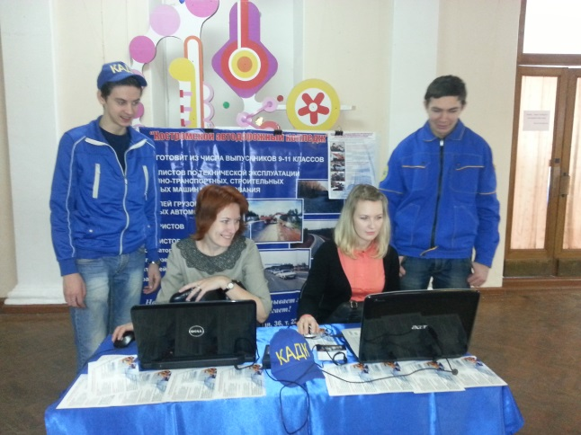 | 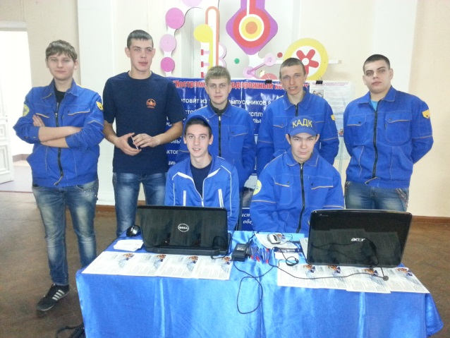
Школьники решают вопросы по Правилам дорожного движения. Дается задание по 5 темам по ПДД. В каждой теме 5 вопросов. По окончании теста старшекласники на мониторе видят результат экзамена, высвечивается анализ ошибок экзамена.
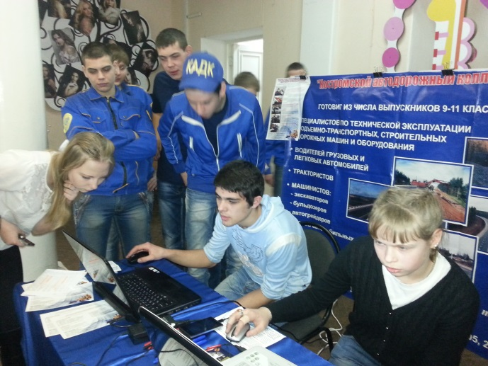 | 